【大阪府介護事業者課】

大阪府介護ロボット・ICTニーズ調査

（事業所等のみなさまへ、回答のお願い）

大阪府では、介護現場の人手不足が喫緊の課題となる中、介護従事者が介護ロボット・ICTを活用して、業務の効率化や改善を進め、介護従事者の業務負担の軽減や職場定着を図り、ひいては介護サービスの質の維持・向上につなげられるよう、「介護ロボット導入支援事業」及び、「ICT導入支援事業」を実施しています。

つきましては、府内の事業所等における介護ロボット・ＩＣＴの導入状況（ニーズ）等の実態を把握するため、下記のとおりアンケートを実施いたします。

本アンケートは、令和７年度以降の補助事業実施にあたり、重要な参考資料となりますので、何卒、御協力いただきますようお願いいたします。

回答については、以下QRコード及びURLより、アンケートのご回答に御協力ください。

【記】

【QRコード】

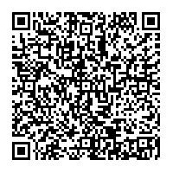

【アンケートURL】

<https://lgpos.task-asp.net/cu/270008/ea/residents/procedures/apply/b33a441d-11f3-4d39-8d1f-3f2fbb4f8586/start>

【問い合わせ先】

**大阪府　福祉部高齢介護室介護事業者課　整備調整グループ**

介護ロボット導入支援事業　担当

ICT導入支援事業　担当

TEL：06-6944-7104（直通）